Arsenal
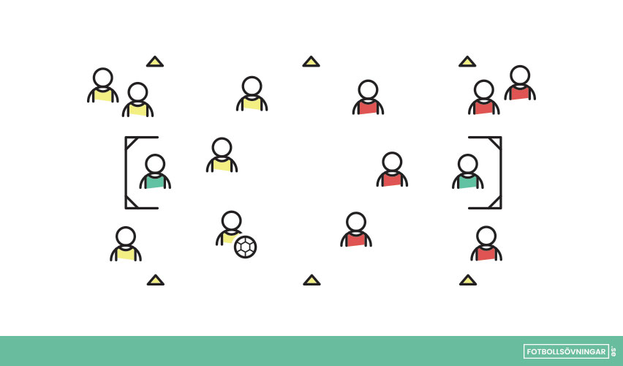
Övningen Arsenal är perfekt för att träna omställningar och att komma till avslut snabbt, samtidigt som man tränar försvarsspel.
Dela upp dina spelare i två lag och be dem att dela upp sig i gäng om tre och tre. Tre från vardera lagen börjar inuti den utsatta planen. Ett av lagen börjar att försvara och det andra börjar att anfalla. Det anfallande laget ska försöka att göra mål på det försvarande laget, anfallet pågår tills att målvakten har fångat bollen, mål har gjorts eller att bollen har åkt utanför det markerade området. När något av nyss nämnda saker har hänt ska det anfallande laget försvara och tre stycken nya från det försvarande laget ska anfalla. Boll sätts antingen igång från målvakt eller från de tre nya spelarna som börjar att anfalla. De som nyss har försvarat går ut från spelbanan snabbt och väntar bakom sitt eget mål.
Flödet är alltså som följande; Anfall -> Försvar -> Vila, för båda lagen och varje gång man går på vila kommer tre nya spelare in från sitt lag för att anfalla.
Tips: Få dina spelare att använda överlapp och rörelse för att enklare komma till avslut.

Utveckling
Få det försvarande laget att jobba hem förbi halva spelplanen innan de får lov att bryta bollen.

